04.06.2012г. КЛАСНА РАБОТА №2
на
_________________________________________________ №__ от 8^{а} клас, II група
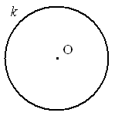

1 зад: Попълнете липсващите термини и чертежи:
Т. Периферният ъгъл се измерва с _____________ от
прилежащата му дъга.
Пример: Ако ACB=37°- периферен => AB =

О. Права, която има само една обща точка с дадена
окръжност се нарича _________________ ( ______________ )
на окръжността.
О. Окръжността k(O,__), която минава през трите върха на
един триъгълник се нарича ______________ в триъгълника,
а триъгълникът се нарича ______________ около окръжността.

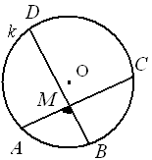
2 зад: По дадените чертежи намерете:
а) AB = 28°
CD = 84°
AMB?
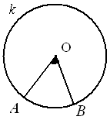
Какъв е AMB? - _________________

б) ако AОB=23°48’16’’ => AB =
Какъв е AОB? - _________________

в) ABC
ACB=35°18’42’’
AA₁, BB₁-височини
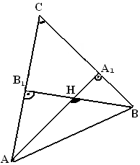
AA₁BB₁=H
AHB=?

3 зад: Дадено е:
a) ABC
k(O,r)
OAB=15°
ABO=25°
Под какви ъгли О “вижда” страните?

* Центърът на вписаната окръжност лежи на
пресечната точка на _______________ на триъгълника.

б) ABCD
k(O,R)
A: B: D=2:3:6
BCD=?

* Центърът на описаната окръжност лежи на
пресечната точка на _______________ на четириъгълника.

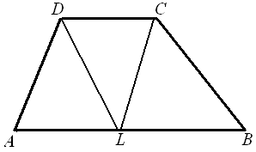

4 зад: ABCD – трапец
CL, DL – ъглополовящи
L z AB
AL=8
AB=22
а) AD, BD=?

б) Ако A=30° и CD=6, намерете лицето на трапеца.

в) Може ли в ABCD да се впише окръжност и защо?

КЪСМЕТ! ☺

